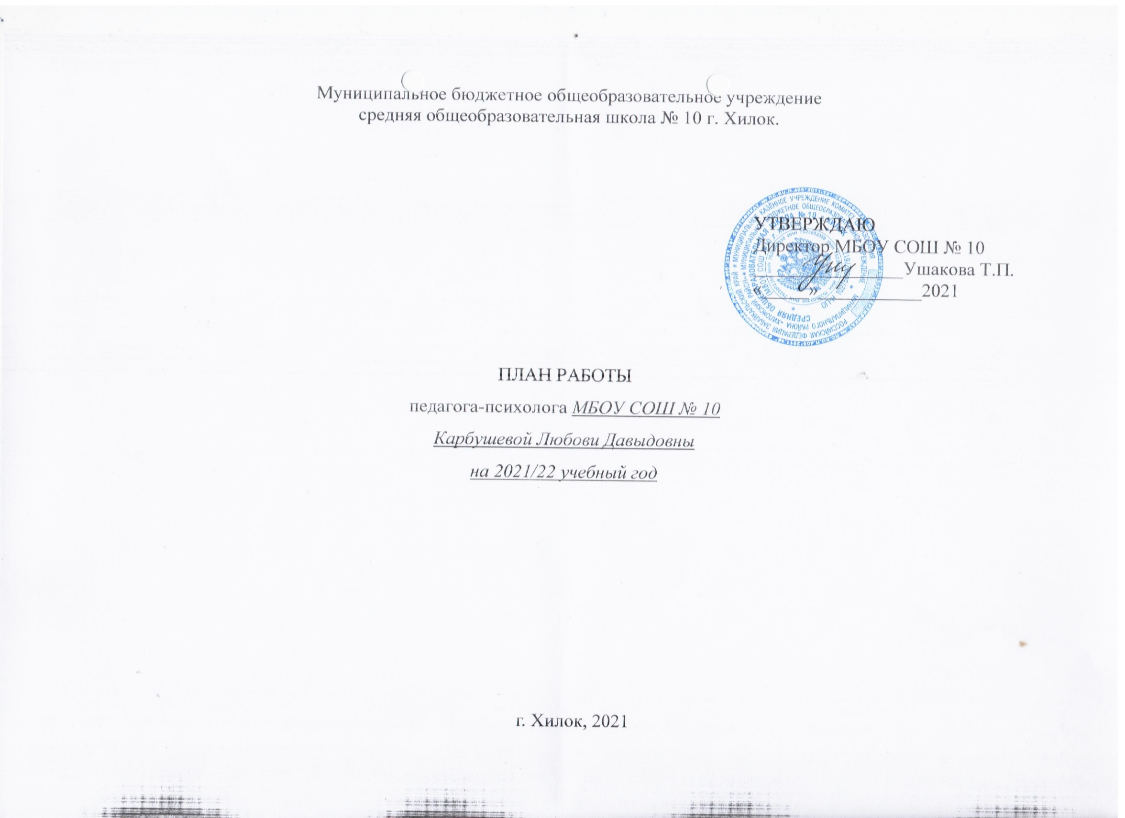

**Цель:** *Оказать психолого-педагогическую помощь участникам образовательного процесса в соответствии с целями и задачами образовательного учреждения, способствовать созданию оптимальных условий для реализации права каждого ребенка на полноценное познавательное и личностное развитие.*

**Задачи:**

*1. Психолого-педагогическое сопровождение реализации ФГОС на всех уровнях общего образования.*

*2. Психолого-педагогическое сопровождение обучающихся в адаптационный, предкризисный и кризисный периоды.*

*3. Психолого-педагогическое сопровождение участников образовательного процесса в рамках профилактики употребления ПАВ.*

*4. Психолого-педагогическое сопровождение обучающихся в рамках жизненного самоопределения.*

*5. Психолого-педагогическое сопровождение участников образовательного процесса в рамках подготовки учащихся 9-х и 11-х классов к ГИА.*

*6. Выявление и психолого-педагогическое сопровождение одаренных детей, детей с ОВЗ.*

*7. Мониторинг психолого-педагогического статуса ребенка и динамики его психологического развития в процессе школьного обучения, содействие индивидуализации образовательного маршрута.*

*8. Осуществление помощи в развитии психологической компетентности обучающихся, родителей, педагогов.*

**Приоритетные направления в работе на 2021/22 учебный год:**

1. *Психологическая поддержка при адаптации учащихся 5-х классов.*
2. *Психологическое сопровождение учащихся 5-9-х классов в реализации ФГОС ООО.*
3. *Психологическое сопровождение детей с ОВЗ.*
4. *Психологическое сопровождение детей группы риска.*
5. *Психологическое сопровождение учащихся, испытывающих трудности в освоении ООП.*
6. *Предпрофильная и профильная подготовка учащихся, профориентация.*
7. *Развитие психологической компетентности субъектов образовательных отношений.*
8. *Психологическая подготовка учащихся к ЕГЭ, ОГЭ.*
9. *Поддержка исследовательской деятельности учащихся.*

|  |  |  |  |  |
| --- | --- | --- | --- | --- |
| **Вид**  **деятельности** | **Мероприятия** | **Адресат** | **Сроки проведения** | **Оформленный документ** |
| **Психолого-педагогическое сопровождение реализации ФГОС на всех уровнях образования** | | | | |
|  | Психологическое сопровождение учащихся 5-х классов в условиях реализации ФГОС общего образования | Обучающиеся  5-х классов | Апрель - май | Сводные таблицы, аналитическая справка с адресными рекоменда­циями |
| Консульта­тивная дея­тельность участников образователь­ного процесса | Индивидуальные консультации пе­дагогов ОО по вопросам формирования УУД | Педагоги  5-х классов | Январь - июнь | Рекомендации.  Журнал учета видов работ |
| Индивидуальные и групповые консультации родителей по вопросам формирования УУД | Родители обучаю­щихся 5-х классов | Январь - июнь | Рекомендации.  Журнал учета видов работ |
| Коррекци­онная и раз­вивающая работа | Провести индивидуальные и груп­повые коррекционно-развивающие занятия с обучающимися, которые испы­тывают трудности в освоении ООП | Обучающиеся груп­пы риска 5-х классов | Январь - май | Программы.  Конспекты занятий.  Журналы учетов видов ра­бот. Рефлексивный отчет |
| **Психолого-педагогическое сопровождение обучающихся в рамках жизненного самоопределения** | | | | |
| Психологи­ческая диаг­ностика | Экспресс-диагностика экзаменационного стресса у учащихся 9-х, 11-х классов, не сдавших ГИА в установленные сроки;  Психологическая диагностика профессионального самоопределения и направленности обучающихся («Опросник профессиональных склонно­стей» в модификации Г.В. Резапкиной) | Обучающиеся  9-х классов | Сентябрь -Январь | Аналитическая справка с адресными рекоменда­циями |

|  |  |  |  |  |
| --- | --- | --- | --- | --- |
| **Вид**  **деятельности** | **Мероприятия** | **Адресат** | **Сроки проведения** | **Результат проведения** |
| Консульта­тивная дея­тельность участников образователь­ного процесса | Проведение групповых консульта­ций обучающихся по вопросам самоопределения.  Тематика консультаций:  «Мой выбор профессии».  «Как избежать ошибок при выборе про­фессии».  «Хочу - могу - надо» | Обучающиеся  9-х классов | Январь -  март | Рекомендации.  Журнал учета видов работ |
| Психологическое консультирование родителей обучающихся по вопросам самоопределения их детей | Родители обучаю­щихся 9-х классов | Январь -  март | Рекомендации.  Журнал учета видов работ |
| Психологическое консультирование обучающихся по вопросам самоопреде­ления и результатах диагностики | Обучающиеся  9-х классов | Январь -  май | Рекомендации.  Журнал учета видов работ |
| Психологи­ческое про­свещение | Выступление на родительских собра­ниях. Тематика:  «Современные профессии. Как помочь ребенку определиться с выбором» | Родители обучаю­щихся 9-х классов | Январь -  март | Конспект собрания. Протокол.  Лист регистрации. Презентации. Буклеты |
| **Психолого-педагогическое сопровождение обучающихся в адаптационный, предкризисный и кризисный периоды** | | | | |
| Психологи­ческая диаг­ностика | Индивидуальная и групповая диагно­стика познавательной, регулятивной, личностной, эмоционально-волевой сфер  обучающихся, которые испытыва­ют трудности в поведении | Обучающиеся груп­пы риска, состоя­щие на различных видах учета (ВШК, ПДН) | Январь -  май | Аналитическая справка с адресными рекоменда­циями |
| Групповая диагностика самооценки и эмоционального отношения к уче­нию у обучающихся 9-х, 11-х классов (по запросу) Диагностика мотивации учения и ком­муникативных навыков (по запросу) | Обучающиеся  9-х классов Обучающиеся5-х классов | Январь - февраль | Сводные таблицы, аналитическая справка с адресными рекоменда­циями |
| Консульта­тивная деятельность участников образователь­ного процесса | Индивидуальное психологиче­ское консультирование обучающихся (по запросу) | Обучающиеся  5-11-х классов | Январь - июнь | Рекомендации |
| Индивидуальное психологическое консультирование родителей обучаю­щихся (по запросу) | Родители обучающихся 5-11-х классов | Январь - июнь | Журнал учета видов работ |
| Индивидуальное психологическое консультирование педагогов обучаю­щихся (по запросу) | Педагоги | Январь - июнь | Рекомендации |
| Психологи­ческое про­свещение | Выступление на педсоветах, методи­ческих семинарах для педагогов *Тематика:*  «Причины проявления агрессивности у школьников».  «Причины возникновения зависимого поведения у школьников» | Педагоги, классные руководители сред­ней школы | Январь -  май | Конспекты.  Протоколы.  Презентации.  Журналы учета видов работ.  Буклеты и памятки |
| Выступление на родительских со­браниях  *Тематика:*  «Ценности жизни подростка»  «Помощь трудному подростку»  «Как помочь ребенку при подготовке  к экзаменам?» | Родители обучаю­щихся 5-9 х классов обучаю­щихся 9-х, 11-х клас­сов | Март  Январь  Январь - февраль  Январь - февраль Март - апрель | Конспекты.  Протоколы.  Презентации.  Журналы учета видов работ.  Лист регистрации.  Буклеты и памятки |

|  |  |  |  |  |
| --- | --- | --- | --- | --- |
| **Вид**  **деятельности** | **Мероприятия** | **Адресат** | **Сроки проведения** | **Результат проведения** |
| Психологи­ческая профи­лактика | Выступление на педсоветах, методи­ческих семинарах для педагогов *Тематика:*  «Профилактика буллинга в среде обуча­ющихся»  «Формирование коммуникативной культуры среди обучающихся» | Педагоги  5-9-х классов | Январь - февраль | Конспекты.  Протоколы.  Презентации.  Журналы учета видов работ |
| Выступление на родительских собра­ниях  *Тематика:*  «Как помочь своему ребенку адаптиро­ваться в коллективе?»  «Коммуникативная культура в школе и дома» | Родители обучаю­щихся 5-7-х классов | Февраль -  март | Конспекты.  Протоколы.  Презентации.  Журналы учета видов работ |
| Групповые консультации обучаю­щихся  *Тематика*  «Как справиться с проблемами?»  «Как не волноваться на экзамене?» | Обучающиеся  6-9-х классов  Обучающиеся  9-11-х классов | Январь - апрель Март - апрель | Конспекты.  Протоколы.  Журнал учета видов работ |
| Проведение тренингов, реализация курсов по обучению навыкам саморегу­ляции  «Успешный ученик. Способы, чтобы справиться со стрессом»  «Я успешный ученик» (психологическая подготовка к ВПР) | Обучающиеся  9-х и 11-х классов | Январь - апрель | Конспекты.  Протоколы.  Журнал учета видов работ.  Раздаточные материалы. Рефлексивный отчет по итогам  проведения |
| **Психолого-педагогическое сопровождение обучающихся в рамках формирования направленности на здоровый образ жизни** | | | | |
|  | | | | |
| Психологи­ческое про­свещение | Выступление на педсоветах, методи­ческих семинарах для педагогов *Тематика:*  «Профилактика вредных привычек сре­ди обучающихся» | Педагоги | Январь - февраль | Конспекты.  Протоколы.  Презентации.  Журналы учета видов работ |
| Выступление на родительских собра­ниях  *Тематика:*  «Профилактика вредных привычек  у школьников» | Родители обучаю­  щихся 6-8-х классов | Февраль -  март | Конспекты.  Протоколы.  Презентации.  Журналы учета видов работ |
| Групповые консультации обучаю­щихся  *Тематика*  «Вредные привычки и их влияние на лич­ность»  «Зависимость или свобода?»  Онлайн-собрание для родителей «Эмоциональные и поведенческие расстройства у детей и подростков. Причины и коррекция» | Обучающиеся  6-7-х классов  Обучающиеся  8-9-х классов | Январь - апрель Март - апрель | Конспекты.  Протоколы.  Журнал учета видов работ |
| Психологи­ческая профи­лактика | Проведение психологических про­грамм по профилактике негативных за­висимостей, по формированию социаль­ных установок на здоровый образ жизни | Обучающиеся  5-10-х классов | Февраль -  май | Программа.  Журналы учета видов ра­бот. Продукты деятельности обучающихся с занятий. Рефлексивный отчет |
| Диагнос­тика | Проведение групповой диагно­стики «Социально-психологическое тестирование обучающихся на раннее выявление и незаконное потребление психоактивных веществ и наркотических средств» | Обучающиеся  7-11-х классов |  | Результаты тестирова­ния. Сопроводительные документы.  Согласия, отказы родителей/законных предста­вителей |

|  |  |  |  |  |
| --- | --- | --- | --- | --- |
| **Вид**  **деятельности** | **Мероприятия** | **Адресат** | **Сроки проведения** | **Результат проведения** |
| **Выявление и психолого-педагогическое сопровождение одаренных детей, детей с ограниченными возможностями здоровья** | | | | |
| Психологи­ческая диа­гностика | Индивидуальная и групповая диагно­стика познавательной, регулятивной, личностной, эмоционально-волевой сфер обучающихся для школьного психолого-медико-педагогического консилиума | Обучающиеся  5-11-х классов | В течение полугодия | Заключения по результа­там диагностики. Представление педагога- психолога на обучающе­гося |
| Групповая диагностика познаватель­ной, регулятивной сфер, диагностика креативности (по запросу) | Обучающиеся  5-11-х классов | В течение полугодия | Заключения по результа­там диагностики. Рекомендации |
| Психологи­ческое консультиро­вание | Индивидуальные консультации педагогов по тематике взаимодействия с одаренными обучающимися, обучаю­щимися с ОВЗ (по запросу) | Родители обучаю­щихся | В течение полугодия | Заключения по результа­там диагностики. Рекомендации |
| Индивидуальные консультации родителей одаренных обучающихся, обучающихся с ОВЗ (по запросу) | Родители обучаю­щихся | В течение полугодия | Заключения по результа­там диагностики. Рекомендации |
| Развиваю­щая и кор­рекционная работа | Занятия с учащимися с ОВЗ (по заключению ПМПК) с целью развития когнитивных процессов, познавательной сферы, регуляции психоэмоционального состояния.  Проведение индивидуальных и груп­повых коррекционно-развивающих занятий с обучающимися *Тематика*  «Развитие познавательных процессов школьников»  «Развитие внимания школьников» «Развитие эмоционально-волевой и по­знавательной сферы школьников» | Обучающиеся | Январь - май | Программы.  Журналы учета.  Продукты деятельности с занятий.  Рефлексивные отчеты |
| **Организационно-методическая, экспертная деятельность** | | | | |
| * Изучить нормативные документы в сфере образования; Оформить документацию педагога-психолога на учебный год; Подготовить кабинет к учебному году, обновить дидактические материалы; Запланировать деятельность по актуальным направлениям с учащимися, родителями, педагогами; Разработать/скорректировать психологические программы;  Определить контингент учащихся, нуждающихся в психологической помощи, в 2021/22 учебном году. * Оформить стенд, сайт педагога-психолога на тему: «Направления работы школьного психолога», «После каникул в школу с радостью»; Корректировать список учащихся, нуждающихся в психологической помощи. * Оформить сайт педагога-психолога на тему: «Детский телефон доверия», «Принципы уверенного поведения. Как постоять за себя без драки». * Оформить сайт педагога-психолога на тему: «Лайфхаки для родителей. Как предотвратить рискованное поведение подростка»; «Каждый талантлив по-своему. Как проявить себя. * Оформить сайт педагога-психолога на тему: «Дистанционное обучение. Как замотивировать ребенка», «Грусть, тоска, апатия, что с ними делать и как вернуть яркие краски настроения»; Скорректировать психологические программы; списки учащихся, нуждающихся в психологической помощи. * Участвовать в заседаниях психолого-педагогического консилиума, Совета профилактики * Заполнять текущую документацию педагога-психолога * Запланировать выступление на методических объединениях, конференциях. Опубликовать статьи в научно-практических журналах. * Запланировать самообразование на год. Пройти курсы дополнительного образования и программы повышения квалификации * Обеспечить межведомственное взаимодействие с социальными партнерами. * Подготовить отчеты, справки по запросу. * Участвовать в работе школьной службы медиации | | | | |